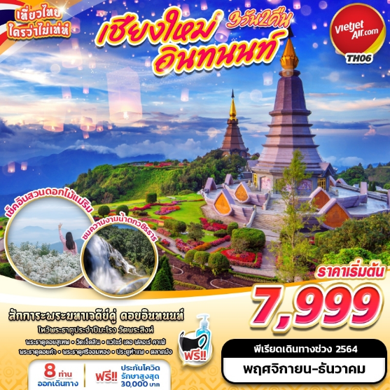

บินด้วยสายการบินไทยเวียดเจ็ท (VZ) : ขึ้นเครื่องที่ท่าอากาศยานสุวรรณภูมิ (BKK)
VZ100 | BKK(สุวรรณภูมิ) – CNX (เชียงใหม่) | 06.25 – 07.40
VZ135 | CEI(เชียงราย) – BKKสุวรรณภูมิ) | 19.55 – 21.20
ไฟล์ทเดินทางเดือน พฤศจิกายน

VZ110 | BKK(สุวรรณภูมิ) – CNX (เชียงใหม่) | 08.35 – 09.45
VZ135 | CEI(เชียงราย) – BKKสุวรรณภูมิ) | 19.55 – 21.20
ไฟล์ทเดินทางเดือน ธันวาคม
**ไม่รวมน้ำหนักกระเป๋าสำหรับโหลดใต้ท้องเครื่อง แต่ถือขึ้นเครื่องบินได้น้ำหนักไม่เกิน 7 ก.ก.**
**อาจจะมีการเปลี่ยนแปลงไฟล์ทขึ้นอยู่กับสายการบิน**

เนื่องด้วยสถานการณ์โควิด-19 ทางบริษัทฯขออนุญาตรับลูกค้าที่ได้รับวัคซีนตามเกณฑ์ที่รัฐบาลหรือสาธารณสุขกำหนด/รับรอง พร้อมทั้งแสดงเอกสารการได้รับการวัคซีนและผลตรวจโควิท-19
ที่ได้รับการรับรองจากทางสถานพยาบาลเท่านั้น
**เงื่อนไขการเดินทางเข้าแต่ละจังหวัด อาจมีการเปลี่ยนแปลง
ทางบริษัทจะทำการแจ้งให้ทราบอีกครั้งเมื่อมีประกาศการเปลี่ยนแปลง**

ผู้ที่เดินทาง จะต้องได้รับวัคซีนดังต่อไปนี้ : SINOVAC 2เข็ม /SINOPHARM 2เข็ม /MODERNA 2 เข็ม/ PFIZER 2 เข็ม
/SPUTNIK V 2 เข็ม /SINOVAC+ASTRAZENECA 2 เข็ม /ASTRAZENECA 1 เข็ม / J&J 1 เข็ม (ไม่น้อยกว่า 14 วัน)
**ผู้เดินทางต้องแนบหลักฐานการฉีดวัคซีนกับทางบริษัทพร้อมหลักฐานการจอง**

DAY 1 กรุงเทพฯ(สุวรรณภูมิ) – ท่าอากาศยานเชียงใหม่ – วัดพระธาตุดอยสุเทพ – อนุสาวรีย์ครูบาศรีวิชัย – ห้วยตึงเฒ่า – สวนดอกไม้แม่ริม – ประตูท่าแพ (–/L/D)
06.00 คณะพร้อมกัน ณ ท่าอากาศยานสุวรรณภูมิ ชั้น 4 เคาน์เตอร์สายการบินไทยเวียดเจ็ท โดยมีเจ้าหน้าที่ของบริษัทฯ คอยให้การต้อนรับ อำนวยความสะดวกในการลงทะเบียนเพื่อรับหน้ากากอนามัยแบบผ้า และมัคคุเทศก์คอยให้คำแนะนำมาตราการการป้องกัน COVID-19 ก่อนออกเดินทาง
*กรุณาเผื่อเวลาในการเดินทางมายังสนามบิน เนื่องจากต้องใช้เวลาในการเช็คอิน สายการบินจะปิดให้ทำการเช็คอินก่อนเวลาบินประมาณ 1 ชั่วโมง*
08.35 ออกเดินทางสู่ ท่าอากาศยานเชียงใหม่ จังหวัดเชียงใหม่ โดยสายการบินไทยเวียดเจ็ท เที่ยวบินที่ VZ110 ใช้เวลาเดินทางประมาณ 1 ชั่วโมง 10 นาที
**ขอสงวนสิทธิ์ในการเปลี่ยนแปลงไฟล์ทบินและสายการบิน**
**อาจจะมีการเปลี่ยนแปลงไฟล์ทขึ้นอยู่กับสายการบิน**
**ไม่รวมน้ำหนักกระเป๋าสำหรับโหลดใต้ท้องเครื่อง ท่านสามารถซื้อน้ำหนักกระเป๋าหรืออัพที่นั่งได้ก่อนเดินทาง 72 ชั่วโมง (มีค่าใช้จ่าย) แต่สามารถถือขึ้นเครื่องบินได้น้ำหนักไม่เกิน 7 กิโลกรัม**
09.45 เดินทางถึง ท่าอากาศยานเชียงใหม่ จังหวัดเชียงใหม่
-------------------- หลังจากทุกท่านรับสัมภาระ และทำธุระส่วนตัวเรียบร้อยแล้ว -----------------------
นำท่านเดินทางสู่ วัดพระธาตุดอยสุเทพ เป็นวัดที่มีความสำคัญมากที่สุดในเชียงใหม่ ซึ่งสร้างขึ้นเมื่อต้นพุทธศตวรรษที่ 19 ในสมัยพระเจ้ากือนาธรรมิกราชความโดดเด่นของวัดพระธาตุดอยสุเทพ เริ่มตั้งแต่ทางขึ้นพระธาตุซึ่งเป็นบันไดนาคเจ็ดเศียรก่อปูน และเมื่อเดินเข้าไปภายในวัด จะพบเจดีย์ทรงเชียงแสน ฐานสูง ย่อมุมระฆังทรงแปดเหลี่ยม ปิดด้วยทองจังโก 2 ชั้น ซึ่งก่อสร้างตามแบบศิลปะล้านนา อีกทั้งในบริเวณวัดยังเป็นจุดชมวิวเมืองเชียงใหม่ได้อย่างชัดเจนอีกแห่งหนึ่งด้วย
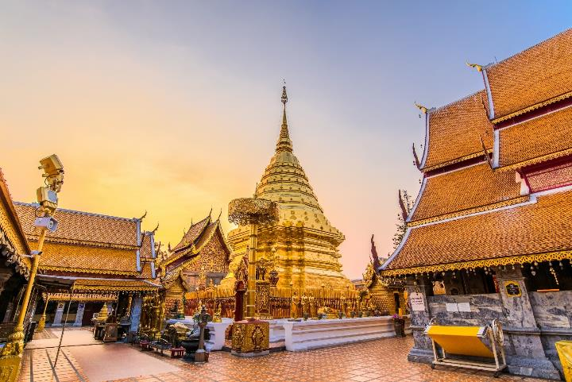
จากนั้นนำทุกท่านออกเดินทางสักการะ อนุสาวรีย์ครูบาศรีวิชัย ผู้ที่ได้ชื่อว่าเป็นนักบุญแห่งล้านนาไทย และปูชนียบุคคลที่ชาวเชียงใหม่เคารพศรัทธา มาจนถึงปัจจุบัน โดยเรื่องราวของครูบาศรีวิชัยนั้นมีความผูกพันกับประวัติศาสตร์เมืองเชียงใหม่เป็นอย่างมากเนื่องจากท่านเป็นผู้ที่มีบทบาทในการฟื้นฟูวัดวาอาราม โบราณสถานต่างๆ ในแถบภาคเหนือ ที่ทรุดโทรมให้กลับมามีชีวิตชีวาอีกครั้งหนึ่ง และที่สำคัญครูบาศรีวิชัยเป็นผู้ริเริ่มชักชวนให้ประชาชนชาวเหนือ ร่วมแรงร่วมใจกันสร้างถนนจากเชิงดอยขึ้นไปสู่วัดพระบรมธาตุดอยสุเทพ หรือเรียกได้ว่าเป็นผู้บุกเบิกเส้นทาง ขึ้นดอยสุเทพ ที่ทำให้เรามีโอกาสได้ขึ้นไปชื่นชมความงามของธรรมชาติและกลิ่นอายแห่งอารยธรรมล้านนาในทุกวันนี้ นอกจากนี้หลายคนยังเชื่อกันว่า เพียงได้มาไหว้ครูบาศรีวิชัยก็เสมือนได้กราบสักการะพระบรมธาตุเลยทีเดียว
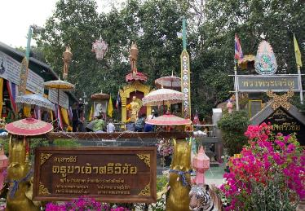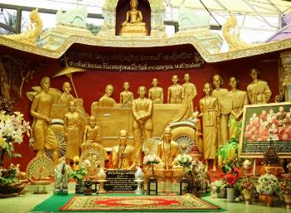
เที่ยง รับประทานอาหาร ณ ร้านอาหาร
นำท่านชมความสวยงามและถ่ายรูปของ ห้วยตึงเฒ่า ชมบรรยากาศทุ่งนากว้างใกล้เมืองเชียงใหม่ ถ่ายภาพกับ หุ่นฟางคิงคองยักษ์ ที่อ่างเก็บน้ำห้วยตึงเฒ่า สถานที่พักผ่อนของชาวเชียงใหม่ ที่สร้างความตื่นเต้นและดึงดูดให้นักท่องเที่ยวเดินทางมาถ่ายภาพหุ่นคิงคองและชมบรรยากาศทุ่งนาสีเขียวที่มีภูเขาเป็นฉากหลังอย่างไม่ขาดสาย มีสะพานไม้ไผ่ทอดยาวกลางนา นอกจากนี้ยังมีกระท่อมกลางนา ซึ่งเปิดให้บริการเป็นที่พักอีกด้วย ภายในสถานที่มี หุ่นคิงคองยักษ์ พ่อ แม่ ลูก พร้อมหน้ากันทั้งครอบครัว หุ่นตัวลูก ชื่อ “น้องแรมเพจ” มีความสูง 4 เมตร ตัวแม่ มีความสูงกว่า 6 เมตรตั้งชื่อว่า “แม่ขวัญ” ตัวพ่อ ชื่อ “พ่อโชคลาภ” มีความสูงกว่า 8 เมตร ซึ่งแต่ละตัวจะมีบันไดสำหรับขึ้นไปถ่ายภาพกับตัวคิงคองได้อีกด้วย แนะนําให้นักท่องเที่ยวไปตอนเช้าก่อนเที่ยงเพราะจะได้ถ่ายภาพหุ่นคิงคองได้แบบไม่ย้อนแสง แต่ถ้ามาในช่วงเย็นก็จะได้สัมผัสบรรยากาศของทุ่งนาที่มีแสงสีทองส่องกระทบ และสะพานไม้ไผ่ท่ามกลางทุ่งนาสำหรับเดินเล่น ถ่ายภาพ ตลอดเส้นทางมีการจัดจุดถ่ายภาพเก๋ๆ อยู่หลายมุม ทั้งที่นั่งแบบล้านนา หุ่นไล่กา และสะพานไม้ขนาดเล็กกลางทุ่ง
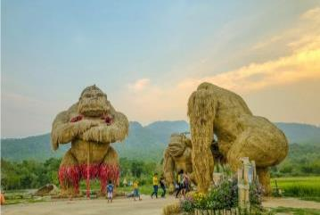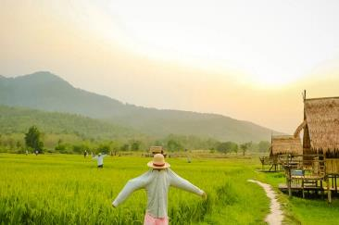
นำท่านเข้าสู่ สวนดอกไม้ป้านกเอี้ยง หรือสวนดอกไม้อื่นๆใน อ.เเม่ริม จ.เชียงใหม่ (ทางบริษัทขอสงวนสิทธิ์ในการเปลี่ยนแปลงสวนดอกไม้หรือสถานที่ท่องเที่ยว ในกรณีที่สวนมีการปิดให้บริการหรือเหตุสุดวิสัยอื่นๆ การบานของดอกไม้ขึ้นอยู่กับสภาพอากาศและฤดูกาล) ให้ท่านเพลิดเพลินกับดอกมาร์กาเร็ตสีม่วง ดอกคัตเตอร์ และดอกไม้อื่นๆที่ผลัดเปลี่ยนหมุนเวียนกันให้ชมตลอดช่วงฤดูกาล
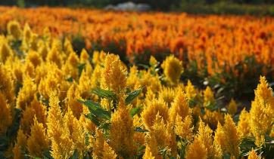
นำท่านไปยังจุดเช็คอินไฮไลท์ของจังหวัด ประตูท่าแพ ถ้าไม่มา เหมือนมาไม่ถึงเชียงใหม่ เป็นอีกจุดยอดนิยมสำหรับ นักท่องเที่ยวมาถ่ายภาพเดินผ่านฝูงนกพิราบที่บินผ่านตัวไปมา หรือแนบพิงอิงกำแพงอิฐสีส้มและประตูงามที่มีเก่าแก่และมีความขลัง
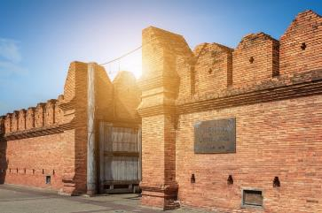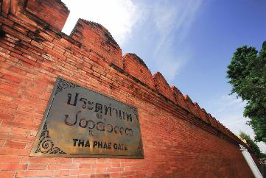
ค่ำ รับประทานอาหาร ณ ร้านอาหาร
นำทุกท่านเข้าสู่ที่พัก ROMENA GRAND HOTEL CHIANGMAI หรือเทียบเท่า

DAY 2 เจดีย์คู่ – น้ำตกวชิรธาร – ตลาดม้ง – วัดพระธาตุศรีจอมทองวรวิหาร (B/L/-)
เช้า รับประทานอาหาร ณ ห้องอาหารของโรงแรม หรือร้านอาหารท้องถิ่นกรณีห้องอาหารไม่เปิดให้บริการ
นำท่านเดินทางสู่ เจดีย์คู่ “พ่อและแม่” พระมหาธาตุเจดีย์นภเมทนีดล องค์สีน้ำตาล ประดิษฐานอยู่บนที่สูงสุดในประเทศไทย เคียงคู่กับ พระมหาธาตุเจดีย์นภพลภูมิสิริ องค์สีม่วงอมชมพู ซึ่งสร้างขึ้นโดยกองทัพอากาศร่วมกับพสกนิกรชาวไทย โดยพระมหาธาตุเจดีย์นภเมทนีดล สร้างถวาย พระบาทสมเด็จพระปรมินทรมหาภูมิพลอดุยเดช เนื่องในวโรกาสทรงเจริญพระชนมพรรษาครบ 5 รอบเมื่อปี พ.ศ.2530 และพระมหาธาตุเจดีย์นภพลภูมิสิริ สร้างถวาย สมเด็จพระนางเจ้าสิริกิติ์ฯ พระบรมราชินีนาถ เนื่องในวโรกาสทรงเจริญพระชนมพรรษาครบ 5 รอบเมื่อปี พ.ศ.2534
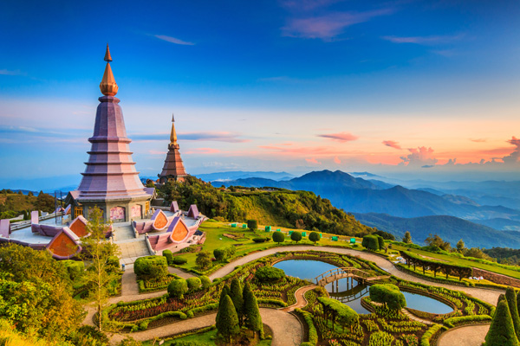

นำท่านเดินทางสู่ น้ำตกวชิรธาร เป็นน้ำตกขนาดใหญ่ เดิมชื่อ ตาดฆ้องโยง ตัวน้ำตกอยู่สูงจากระดับน้ำทะเลประมาณ 750 เมตร น้ำจะดิ่งจากผา ด้านบน ตกลงสู่แอ่งน้ำเบื้องล่าง ในช่วงที่มีน้ำมากละอองน้ำจะสาดกระเซ็นไปทั่วบริเวณรู้สึกได้ถึงความเย็นและชุ่มชื้น สะพานไม้ ที่ทอดยาวเข้าไปหาหน้าผานั้นจะเปียกลื่นอยู่ตลอดเวลาในฤดูน้ำมากแต่หากเดิน เข้าไปจนสุดจากจุดนั้นจะได้สัมผัสกับ ความงาม ของน้ำตก มากที่สุดตรงข้ามน้ำตกจะมีหน้าผาสูงชัน เรียกว่า ผาม่อนแก้วหรือในภายหลังเรียกว่า ผาแว่นแก้ว ฤดูการท่องเที่ยว น้ำตกวชิรธาร สามารถเที่ยวได้ทุกฤดู ช่วงที่เหมาะสมมากที่สุดคือ ฤดูหนาว
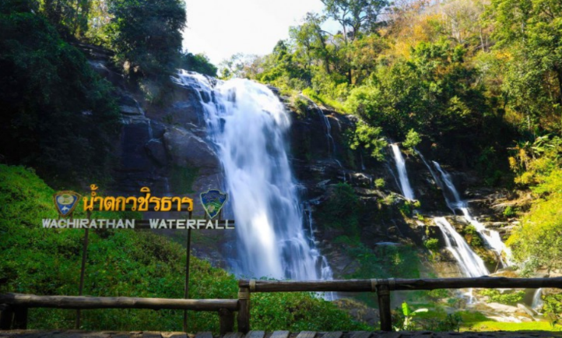
เที่ยง รับประทานอาหาร ณ ร้านอาหาร
จากนั้นเดินทางสู่ ตลาดม้ง ดอยอินทนนท์ บริเวณ กม.32 ตรงข้ามปากทางแยกขึ้นพระตำหนักดอยผาตั้งหรือที่ชาวบ้านเรียกกันว่า กาดม้งดอยอินทนนท์ จะมีชาวบ้านเผ่าม้งแต่งชุดพื้นเมืองตามสไตล์นั่งขายของกันตั้งแต่เช้าตรู่จนถึงค่ำของที่นำมาขายก็จะเป็นผลไม้ตามฤดูกาลเช่น ลูกพับ สตรอว์เบอรี่ ผักยอดฝักแม้ว เสาวรส สาลี่ แอปเปิ้ล อะโวคาโด้ ไวน์ผลไม้ น้ำผึ้งป่า เสื้อผ้าพื้นเมือง ฯลฯ ของทานเล่นก็เช่น ถั่ว แมคคาดีเมีย เม็ดมะม่วงหิมพานต์
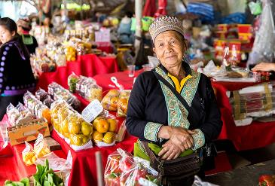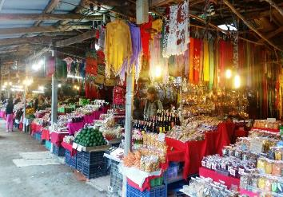
จากนั้นนำท่านชม วัดพระธาตุศรีจอมทองวรวิหาร เดิมชื่อ วัดพระธาตุเจ้าศรีจอมทอง ตั้งอยู่ถนนเชียงใหม่-ฮอด หมู่ 2 ตำบลบ้านหลวง อำเภอจอมทอง จังหวัดเชียงใหม่ ห่างจากตัวจังหวัดเชียงใหม่ประมาณ 58 กิโลเมตร วัดพระธาตุศรีจอมทองวรวิหาร เป็น พระอารามหลวงชั้นตรี ชนิดวรวิหาร ตั้งแต่ปี พ.ศ. 2506 บริเวณที่ตั้ง เป็นเนินดินสูง ประมาณ 10 เมตร เรียกกันมาตั้งแต่อดีตว่า ดอยจอมทอง ตามประวัติสันนิษฐานว่า เป็นวัดที่สร้างขึ้นในราว พุทธศตวรรษที่ 20 แต่จากลักษณะทางศิลปกรรมของสิ่งก่อสร้างต่าง ๆ ภายในวัด ปรากฏเป็นลักษณะของศิลปกรรม ในสมัยหลัง พุทธศตวรรษที่ 24 ซึ่งเป็นห้วงระยะเวลาของยุคฟื้นฟูเมืองเชียงใหม่
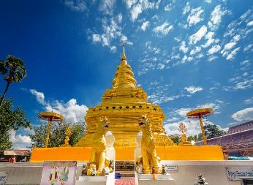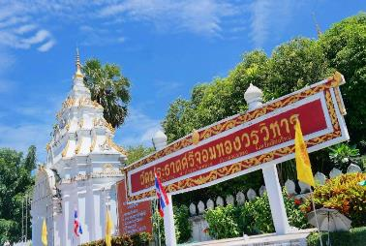
ค่ำ อิสระอาหารเย็นตามอัธยาศัย
นำทุกท่านเข้าสู่ที่พัก ROMENA GRAND HOTEL CHIANGMAI หรือเทียบเท่า

DAY 3 วัดเจ็ดลิน – วัดพระสิงห์วรมหาวิหาร – VERSAILLES DE FLORE – พระธาตุดอยคำ – วัดอุโมงค์ – ท่าอากาศนานาชาติเชียงใหม่ – กรุงเทพฯ(สุวรรณภูมิ) (B/L/–)
เช้า รับประทานอาหาร ณ ห้องอาหารของโรงแรม หรือร้านอาหารท้องถิ่นกรณีห้องอาหารไม่เปิดให้บริการ
ทำท่านออกเดินทางไปสู่ วัดเจ็ดลิน เป็นวัดขนาดไม่ใหญ่ ตั้งอยู่ใกล้ประตูเชียงใหม่ สันนิษฐานว่าสร้างขึ้นก่อนปี พ.ศ. 2060 ตามประวัติกล่าวว่า กษัตริย์ราชวงศ์มังรายก่อนจะขึ้นเสวยราชย์ทุกพระองค์ จะเสด็จมาประกอบพิธีสรงน้ำพุทธาภิเษก ณ หนองน้ำวัดเจ็ดลิน ซึ่งจะมีรางน้ำ เรียกว่า “ลิน” ทำด้วยทองคำ หลั่งน้ำพุทธาภิเษกจากสุวรรณหอยสังข์ หล่อลงรางลินทำด้วยคำทั้ง 7 เพื่อสรงพระวรกาย แล้วจึงเปลี่ยนเครื่องทรงกษัตริย์ขึ้นเสวยราชย์ ภายในวัดจะมี “สะพานโต่วะ” จะเป็นสะพานไม้ไผ่ที่ใช้ข้ามบึงบัว เป็นบัวกระด้ง หรือ บัววิกตอเรียขนาดใหญ่ สองข้างทางของสะพานไม้ไผ่จะประดับด้วยร่ม และ โคมไฟแบบล้านนา
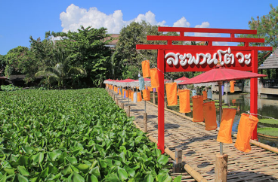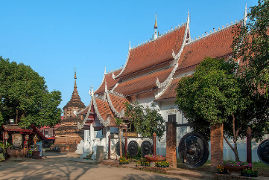

นำทุกท่านเดินทางสู่ วัดพระสิงห์วรมหาวิหาร เป็นวัดสำคัญวัดหนึ่งของเมืองเชียงใหม่ เป็นวัดที่ประดิษฐาน พระสิงห์ (พระพุทธสิหิงค์) พระพุทธรูปศักดิ์สิทธิ์คู่เมืองเชียงใหม่และแผ่นดินล้านนา พระพุทธรูปเป็นศิลปะ เชียงแสนรู้จักกันในชื่อ เชียงแสนสิงห์หนึ่ง วัดพระสิงห์ วัดพระสิงห์ยังเป็นศูนย์รวมจิตใจของชาวเชียงใหม่ที่ให้ความศรัทธาและจะเดินทาง มาเคารพสักการะกันอย่างเนื่องแน่นเป็นประจำ ทุกปีเมื่อถึงช่วงเทศกาลสงกรานต์หรืองานประเพณีปีใหม่เมือง ทางราชการ จึงได้อัญเชิญพระพุทธสิหิงค์ขึ้นประดิษฐานบนรถบุษบกแห่ไปรอบเมืองเพื่อให้ศรัทธา ประชาชนได้พากันมาสรงน้ำเนื่อง ในเทศกาลปีใหม่ ตามคติล้านนา คนเกิดปีมะโรงต้องมาไหว้พระสิงห์ให้ได้สักครั้งหนึ่งในชีวิต
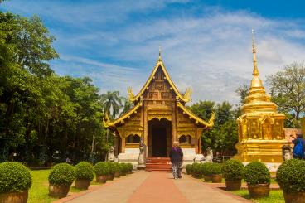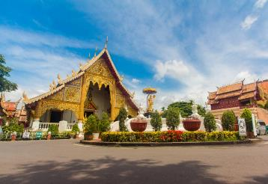
นำท่านออกเดินทางสู่ คาเฟ่ VERSAILLES DE FLORE เป็นคาเฟ่เปิดใหม สไตล์ นีโอ เรเนสซองค์ แห่งเดียวในเชียงใหม่ ที่มีกลิ่นอายของความ VINTAGE ผสมผสานกันอย่างลงตัว เปรียบเสมือนเพชรที่ซ่อนอยู่ใจกลางเมืองเชียงใหม่ พร้อมดื่มด่ำกับบรรยากาศที่ล้อมรอบไปด้วยพฤกษศาสตร์นานาพันธุ์ ได้ฟีลนั่งจิบชา ชิมเค้ก ริมสระน้ำ และเดินเล่นแบบเจ้าหญิงท่ามกลางพระราชวังแวร์ซายอันร่มรื่น
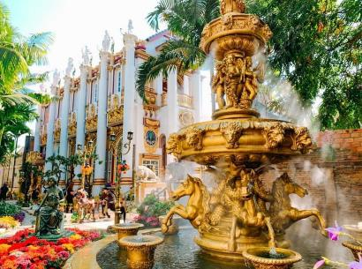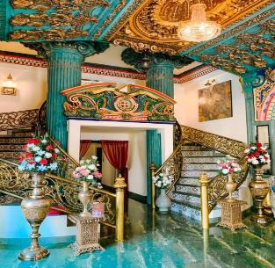

เที่ยง รับประทานอาหาร ณ ร้านอาหาร
นำท่านออกเดินทางสู่ วัดพระธาตุดอยคำ แต่เดิมชื่อ วัดสุวรรณบรรพต เป็นวัดที่มีชื่อเสียงด้านการขอพร บนบาน และเป็นวัดที่สำคัญของจังหวัดเชียงใหม่ อายุเก่าแก่กว่า 1,300 ปี สร้างในรัชสมัยพระนางจามเทวีกษัตริย์แห่งหริภุญชัย โดยพระโอรสทั้ง 2 เป็นผู้สร้างในปี พ.ศ. 1230 ประกอบด้วยเจดีย์บรรจุพระบรมสารีริกธาตุของพระพุทธเจ้า ศาลาการเปรียญกุฏิสงฆ์ และพระพุทธรูปปูนปั้น และยังเป็นสัญลักษณ์อีกแห่งหนึ่งของการบินไทยที่ใช้กำหนดพื้นที่ทางสายตา ก่อนที่จะนำเครื่องบินลงจอดที่สนามบินเชียงใหม่ ด้วยเหตุผลประการนี้การบินไทยก็ได้เป็นส่วนหนึ่งในการช่วยบูรณะวัด
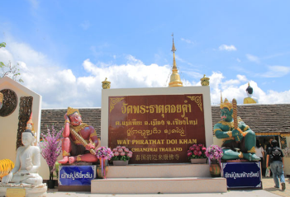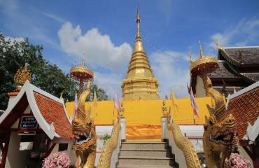
จากนั้นนำทุกท่านเดินทางถึง วัดอุโมงค์ (สวนพุทธธรรม) โบราณสถานที่มีความเก่าแก่ อยู่คู่เมืองเชียงใหม่มากว่า 700 ปี ตั้งอยู่เชิงดอยสุเทพ เป็นวัดที่สำคัญอีกแห่งของเชียงใหม่ ที่ร่มรื่น ลักษณะการออกแบบเป็นไปตามแบบพุทธศาสนาแบบลังกาวงศ์ ต่อมาในสมัยพญากือนาโปรดให้สร้างอุโมงค์ขึ้นในบริเวณวัด จิตรกรรมฝาผนังวัดอุโมงค์ในส่วนที่เหลือหลักฐานให้ชมในปัจจุบันอยู่บริเวณเพดานโค้งภายในอุโมงค์ ตัวอุโมงค์ตั้งอยู่บริเวณต่อเนื่องกับเจดีย์ทางทิศเหนือ โดยหันทางเข้าหลักไปยังทิศตะวันออกจำนวน 3 อุโมงค์ในด้านหน้า ซึ่งอุโมงค์กลาง (อุโมงค์ที่ 4) มีขนาดใหญ่ที่สุด ซึ่งสามารถเห็นได้ เพียง 3 อุโมงค์เท่านั้น คือ อุโมงค์ที่ 1, 2, และ 3 นอกเหนือจากนี้ไม่สามารถเห็นได้ อีกทั้งภาพหลักฐานจิตรกรรมฝาผนังในอุโมงค์มีสภาพลบเลือนไปมาก
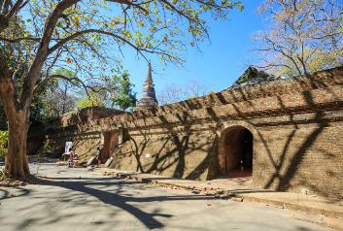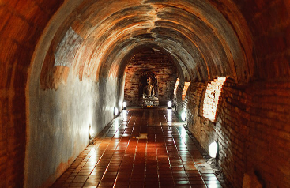
ได้เวลาอันสมควรนำท่านเดินทางสู่ ท่าอากาศยานเชียงใหม่ จังหวัดเชียงใหม่
20.20 ออกเดินทางสู่ ท่าอากาศยานสุวรรณภูมิ โดย สายการบินไทยเวียดเจ็ท เที่ยวบินที่ VZ121 ใช้เวลาเดินทางประมาณ 1 ชั่วโมง 20 นาที
**ขอสงวนสิทธิ์ในการเปลี่ยนแปลงไฟล์ทบินและสายการบิน**
**อาจจะมีการเปลี่ยนแปลงไฟล์ทขึ้นอยู่กับสายการบิน**
**ไม่รวมน้ำหนักกระเป๋าสำหรับโหลดใต้ท้องเครื่อง ท่านสามารถซื้อน้ำหนักกระเป๋าหรืออัพที่นั่งได้ก่อนเดินทาง 72 ชั่วโมง (มีค่าใช้จ่าย) แต่สามารถถือขึ้นเครื่องบินได้น้ำหนักไม่เกิน 7 กิโลกรัม**
21.40 เดินทางถึง ท่าอากาศยานสุวรรณภูมิ โดยสวัสดิภาพพร้อมความประทับใจ

*****************************************************************************
อัตราค่าบริการ
วันที่เดินทาง | ราคาผู้ใหญ่ | พักเดี่ยว
11 – 13 พฤศจิกายน 2564 | 7,999 | 2,000
13 – 15 พฤศจิกายน 2564 | 8,999 | 2,000
15 – 17 พฤศจิกายน 2564 | 6,999 | 2,000
16 – 18 พฤศจิกายน 2564 | 7,999 | 2,000
22 – 24 พฤศจิกายน 2564 | 7,999 | 2,000
23 – 25 พฤศจิกายน 2564 | 6,999 | 2,000
27 – 29 พฤศจิกายน 2564 | 8,999 | 2,000
30 พฤศจิกายน – 02 ธันวาคม 64 | 7,999 | 2,000
01 – 03 ธันวาคม 2564 | 7,999 | 2,000
03 – 05 ธันวาคม 2564 | 9,999 | 2,000
06 – 08 ธันวาคม 2564 | 7,999 | 2,000
12 – 14 ธันวาคม 2564 | 7,999 | 2,000
16 – 18 ธันวาคม 2564 | 7,999 | 2,000
18 – 20 ธันวาคม 2564 | 8,999 | 2,000
22 – 24 ธันวาคม 2564 | 7,999 | 2,000
25 – 27 ธันวาคม 2564 | 8,999 | 2,000

** ไม่มีราคาเด็ก สำหรับเด็กอายุไม่ถึง 2 ปี ณ วันเดินทางกลับ (INFANT) ท่านละ 2,000 บาท
(ไม่มีที่นั่งบนเครื่องบิน)**
**หากต้องการทำกรุ๊ปส่วนตัว สามารถสอบถามเจ้าหน้าที่ได้**

ข้อสำคัญ
- ยังไม่รวมค่าทิปคนขับรถและมัคคุเทศก์ท่านละ 300 บาท
- ถ้าหากมีผู้เดินทางต่ำกว่า 8 คน ทางบริษัทขอสงวนสิทธิ์ในการยกเลิกการเดินทางหรือมีการเปลี่ยนแปลงราคา โดยจะแจ้งให้ทราบล่วงหน้า 7 วันก่อนการเดินทาง
- กรณีพัก 3 ท่าน/ห้อง ทางโรงแรมจะทำการเสริมเตียงให้เท่านั้น การเสริมเตียงจะขึ้นอยู่กับนโยบายของโรงแรมนั้นๆ (บางโรงแรมใช้เตียง SGL ในการเสริมเตียง บางโรงแรมจะใช้ฟูกในการเสริมเตียง)
- ราคาทัวร์ เป็นราคาสำหรับคนไทยเท่านั้น นักท่องเที่ยวต่างชาติจะมีค่าใช้จ่ายเพิ่มเติม 500 บาท ต่อท่าน
- หากมีสถานที่ ร้านค้าที่ไม่สามารถเปิดให้บริการได้ภายหลัง โปรแกรมอาจมีการเปลี่ยนแปลงได้ตามความเหมาะสม โดยไม่แจ้งให้ทราบล่วงหน้า โดยส่วนนี้ทางบริษัทจะคำนึงถึงประโยชน์ของลูกค้าเป็นสำคัญ หากกรณีที่จำเป็นจะต้องมีค่าใช้จ่ายเพิ่ม ทางบริษัทจะแจ้งให้ทราบล่วงหน้า
- เงื่อนไขและข้อจำกัดในการเดินทาง อาจจะมีการเปลี่ยนแปลงได้โดยเป็นไปตามนโยบาลของทางรัฐบาล ทั้งนี้นักท่องเที่ยวจะต้องมีความพร้อมที่จะทำตามเงื่อนไขต่างๆ เช่น การฉีดวัคซีน การตรวจโควิด-19 และการลงทะเบียนต่างๆตามนโยบายของแต่ละจังหวัดและสายการบิน

อัตราค่าบริการนี้รวม
- ค่าบัตรโดยสารโดยเครื่องบิน (ตั๋ว) ไป และ กลับพร้อมคณะ ชั้นประหยัด (ECONOMY CLASS) รวมถึงค่าภาษีสนามบินและค่าภาษีน้ำมันทุกแห่ง กรณีต้องการอัพเกรด UPGRADE ใช้วีลแชร์ (WHEEL CHAIR) หรือ เปลี่ยนแปลงบัตรโดยสาร ไม่ว่าเที่ยวใด เที่ยวหนึ่ง กรุณาติดต่อเจ้าหน้าที่เป็นกรณีพิเศษ ทางบริษัทของสงวนสิทธิ์ในการเรียกเก็บค่าใช้จ่ายตามจริงที่เกิดขึ้นกับผู้เดินทาง
- กระเป๋าถือขึ้นเครื่อง (CARRY ON) คนละ 1 ใบ ใบละไม่เกิน 7 กก. (หากต้องการซื้อน้ำหนักกระเป๋าโหลดเพิ่มเติม กรุณาติดต่อเจ้าหน้าที่)
- รถตู้ปรับอากาศ VIP (นำเที่ยวตามรายการ)
- ค่าเข้าชมสถานที่ตามที่ระบุในโปรแกรมท่องเที่ยว
- มัคคุเทศก์นำเที่ยวตลอดการเดินทาง
- ค่าอาหาร ตามรายการที่ระบุในโปรแกรมการเดินทาง
- ค่าโรงแรมที่พักระดับมาตรฐานตามรายการที่ระบุ (พัก 2-3 ท่าน ต่อ ห้อง กรณีพัก 3 ท่านจะเป็นเตียงเสริม 1 ท่าน) ในกรณีมีงานเทรดแฟร์ การแข่งขันกีฬา หรือ กิจกรรมอื่นๆ ที่ทำให้โรงแรมตามรายการที่ระบุเต็ม ทางบริษัทขอสงวนสิทธิ์ในการปรับเปลี่ยนโรงแรมที่พัก ไปเป็นเมืองใกล้เคียงแทน อ้างอิงมาตรฐานคุณภาพและความเหมาะสมเดิม โดยคำนึงถึงประโยชน์ของลูกค้าเป็นสำคัญ ทางบริษัทไม่มีนโยบายจัดคู่นอนให้กับลูกค้าที่ไม่รู้จักกันมาก่อน เช่น กรณีที่ท่านเดินทาง 1 ท่าน จำเป็นต้องชำระค่าห้องพักเดี่ยวตามที่ระบุ
- ค่าประกันอุบัติเหตุการเดินทางตามกรมธรรม์ ค่ารักษาพยาบาลวงเงินท่านละ 500,000 บาท หรือกรณีเสียชีวิต วงเงินท่านละ 1,000,000 บาท ตามเงื่อนไขของบริษัทประกันภัย ซึ่งไม่รวมประกันสุขภาพ
- ค่าประกันคุ้มครอง COVID-19 ตามกรมธรรม์ ค่ารักษาพยาบาลวงเงินสูงสุดท่านละ 30,000 บาท คุ้มครองทั้งคนไทยและชาวต่างชาติ อายุ 1 – 75 ปี ภายใน 30 วัน นับจากวันที่ออกเดินทาง ตามเงื่อนไขของบริษัทประกันภัย ซึ่งไม่รวมกรณีเสียชีวิตจากโรค COVID-19

อัตราค่าบริการนี้ ไม่รวม
- ค่ามินิบาร์ในห้องพัก(ถ้ามี) และค่าใช้จ่ายส่วนตัว นอกเหนือจากที่ระบุในรายการ
- ค่าอาหารสำหรับท่านที่ทานเจ มังสวิรัติ หรืออาหารสำหรับมุสลิม
- ค่าธรรมเนียมการเข้าชมสถานที่ของชาวต่างชาติที่เพิ่มเติมตามการจ่ายจริง
- ค่าธรรมเนียมในกรณีที่กระเป๋าสัมภาระที่มีน้ำหนักเกินกว่าที่สายการบินนั้นๆกำหนดหรือสัมภาระใหญ่เกินขนาดมาตรฐาน
- ค่าธรรมเนียมการจองที่นั่งบนเครื่องบินตามความต้องการเป็นกรณีพิเศษหากสามารถทำได้ ทั้งนี้ขึ้นอยู่กับสายการบิน และ รุ่นของเครื่องบินแต่ละไฟล์ทที่ใช้บิน ซึ่งอาจเปลี่ยนแปลงได้อยู่ที่สายการบินเป็นผู้กำหนด
- ค่าภาษีน้ำมัน ที่สายการบินเรียกเก็บเพิ่ม ภายหลังจากทางบริษัทฯได้ออกตั๋วเครื่องบินไปแล้ว
- VAT 7% และภาษีหัก ณ ที่จ่าย 3%
- ค่าทิปคนขับรถและมัคคุเทศก์ท่านละ 300 บาท

เงื่อนไขการจอง
- มัดจำท่านละ 5,000 บาท พร้อมสำเนาบัตรประชาชนที่ชัดเจน เพื่อการยืนยันการจอง 1 วัน เช่น ท่านจองวันนี้ กรุณาชำระเงินมัดจำในวันถัดไป ก่อนเวลา 16.00 น. มิเช่นนั้นจะถือว่าท่านได้ทำการยกเลิกการจองโดยอัตโนมัติหากไม่ได้รับยอดเงินตามเวลาที่กำหนด และหากท่านมีความประสงค์จะต้องเดินทางในพีเรียดเดิม ท่านจำเป็นต้องทำจองเข้ามาใหม่ นั่นหมายถึงว่า กรณีที่มีคิวรอ (WAITING LIST) ก็จะให้สิทธิ์ไปตามระบบ ตามลำดับ เนื่องจากทุกพีเรียดมีที่นั่งจำกัด
- ยกเว้นโปรแกรมราคาพิเศษ ทางบริษัทขอสงวนสิทธิ์เรียกเก็บค่าบริการ เต็มจำนวน เท่านั้น
- กรุณาชำระค่าทัวร์ส่วนที่เหลืออย่างน้อย 20 วัน ก่อนออกเดินทาง หากท่านไม่ชำระภายในระยะเวลาที่ที่บริษัทกำหนด ทางบริษัทจะถือว่าท่านสละสิทธิ์ยกเลิกการเดินทาง และ ขอสงวนสิทธิ์ไม่สามารถคืนเงินมัดจำให้ท่านได้ ไม่ว่าส่วนใดส่วนหนึ่งก็ตาม

เงื่อนไขการยกเลิก และ เปลี่ยนแปลงการเดินทาง
- ยกเลิกก่อนการเดินทางตั้งแต่ 30 วันขึ้นไป คืนเงินค่าทัวร์โดยหักค่าใช้จ่ายที่เกิดขึ้นจริง *ในกรณีที่วันเดินทางตรงกับวันหยุดนักขัตฤกษ์ ต้องยกเลิกก่อน 40 วัน*
- ยกเลิกก่อนการเดินทาง 15-29 วัน คืนเงิน 50%ของค่าทัวร์ หรือหักค่าใช้จ่ายตามจริง เช่น ค่ามัดจำตั๋วเครื่องบิน โรงแรม และค่าใช้จ่ายจำเป็นอื่นๆ
- ยกเลิกก่อนการเดินทางน้อยกว่า 15วัน ขอสงวนสิทธิ์ไม่คืนเงินค่าทัวร์ที่ชำระแล้วทั้งหมด
- กรณีมีเหตุยกเลิกทัวร์ โดยไม่ใช่ความผิดของบริษัททัวร์ เช่น มีนโยบายห้ามการเข้าออกของแต่ละจังหวัด หรือการยกเลิกเที่ยวบินโดยสายการบิน บริษัทจะเก็บเป็นเครดิตหรือเลื่อนการเดินทางในพีเรียดถัดไปให้กับลูกค้า โดยยึดตามนโยบายของสายการบินและโรงแรม และไม่สามารถคืนเงินได้ทุกกรณี

หมายเหตุ
- กรณีที่ท่านเป็นอิสลาม ไม่ทานเนื้อสัตว์ หรือ แพ้อาหารบางประเภท กรุณาแจ้งเจ้าหน้าที่เป็นกรณีพิเศษ
- บริษัทฯ จะไม่รับผิดชอบค่าเสียหายในเหตุการณ์ที่เกิดจากยานพาหนะ การยกเลิกเที่ยวบิน การล่าช้าของสายการบิน ภัยธรรมชาติ การเมือง จราจล ประท้วง คำสั่งของเจ้าหน้าที่รัฐ และอื่นๆ ที่อยู่นอกเหนือการควบคุมของทางบริษัท
- เมื่อท่านออกเดินทางไปกับคณะแล้ว ท่านงดใช้บริการใดบริการหนึ่ง หรือไม่เดินทางพร้อมคณะ ถือว่าท่านสละสิทธิ์ ไม่สามารถเรียกร้องค่าบริการคืนได้ ไม่ว่ากรณีใดๆ ทั้งสิ้น
- มัคคุเทศก์ พนักงาน และตัวแทนบริษัทฯ ไม่มีอำนาจในการตัดสินใจหรือให้คำสัญญาใดๆ ทั้งสิ้นแทน บริษัทฯนอกจากมีเอกสารลงนามโดยผู้มีอำนาจของบริษัทฯกำกับเท่านั้นกรณีต้องการเปลี่ยนแปลงพีเรียดวันเดินทาง (เลื่อนวันเดินทาง) ทางบริษัทขอสงวนสิทธิ์ในการหักค่าใช้จ่ายการดำเนินการต่างๆ ที่เกิดขึ้นจริงสำหรับการดำเนินการจองครั้งแรก ตามจำนวนครั้งที่เปลี่ยนแปลง ไม่ว่ากรณีใดๆทั้งสิ้น
- กรณีที่ท่านต้องออกบัตรโดยสารภายใน (ตั๋วภายในประเทศ เช่น ตั๋วเครื่องบิน , ตั๋วรถทัวร์ , ตั๋วรถไฟ) กรุณาติดต่อสอบถามเพื่อยืนยันกับเจ้าหน้าที่ก่อนทุกครั้ง และควรจองบัตรโดยสารภายในที่สามารถเลื่อนวันและเวลาเดินทางได้ เพราะมีบางกรณีที่สายการบินอาจมีการปรับเปลี่ยนไฟล์ทบิน หรือ เวลาบิน โดยไม่แจ้งให้ทราบล่วงหน้า กรณีที่โปรแกรมมีการบินภายใน ทางบริษัทจะเป็นผู้ออกบัตรโดยสารให้และท่านจำเป็นต้องมาถึงสนามบินเพื่อเช็คอินก่อนเครื่องบิน อย่างน้อย 3 ชั่วโมง โดยในส่วนนี้หากเกิดความเสียหายใดๆบริษัทขอสงวนสิทธิ์ในการไม่รับผิดชอบค่าใช้จ่ายที่เกิดขึ้นใดๆทั้งสิ้น
- บริษัทขอสงวนสิทธิ์ ในการไม่รับผิดชอบใดๆทั้งสิ้น หากเกิดสิ่งของสูญหายระหว่างการเดินทาง และ ขอสงวนสิทธิ์ในการเรียกเก็บค่าใช้จ่ายตามจริง กรณีท่านลืมสิ่งของไว้ที่โรงแรมและจำเป็นต้องส่งมายังจุดหมายปลายทางตามที่ท่านต้องการ
- หลังจากท่านชำระค่าทัวร์ครบตามจำนวนเรียบร้อยแล้ว ทางบริษัทจะนำส่งใบนัดหมายและเตรียมตัวการเดินทางให้ท่านอย่างน้อย 3 หรือ 5 วัน ก่อนออกเดินทาง

**เมื่อท่านชำระเงินค่าทัวร์ให้กับทางบริษัทฯ แล้วทางบริษัทฯ จะถือว่าท่านได้ยอมรับเงื่อนไขข้อตกลงทั้งหมดนี้แล้ว**
** ขอขอบพระคุณทุกท่าน ที่มอบความไว้วางใจ ให้เราบริการ **

